**ARCHITECTURE DIAGRAM**

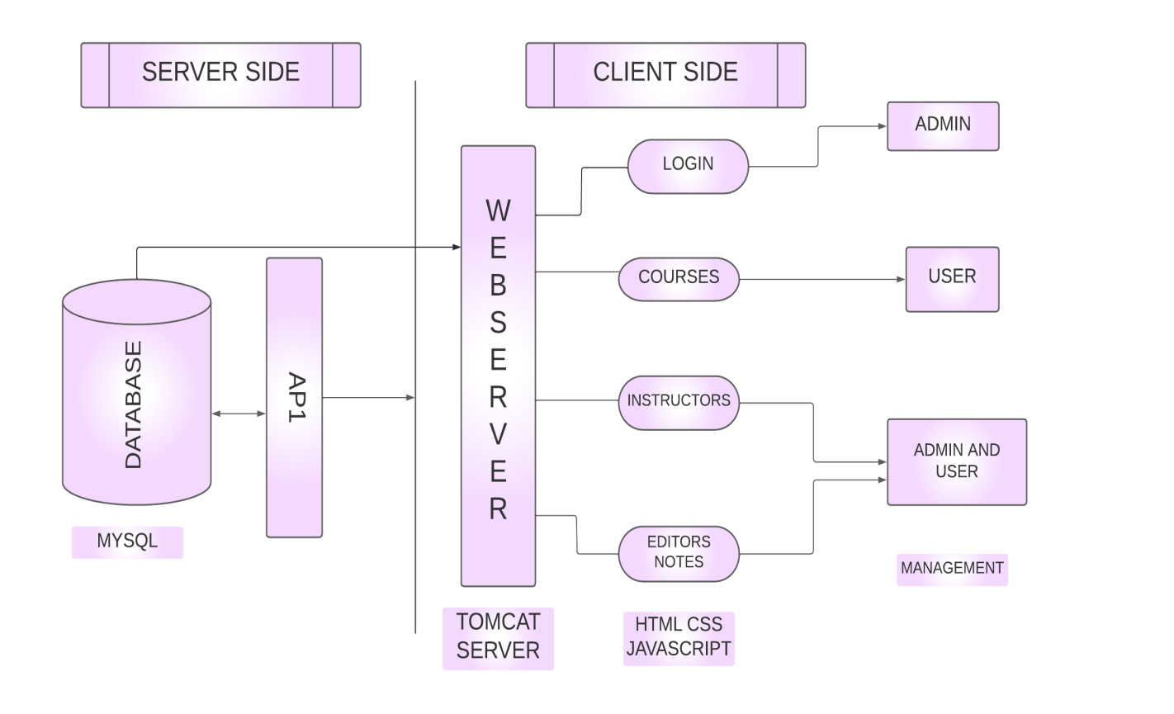

**UML**

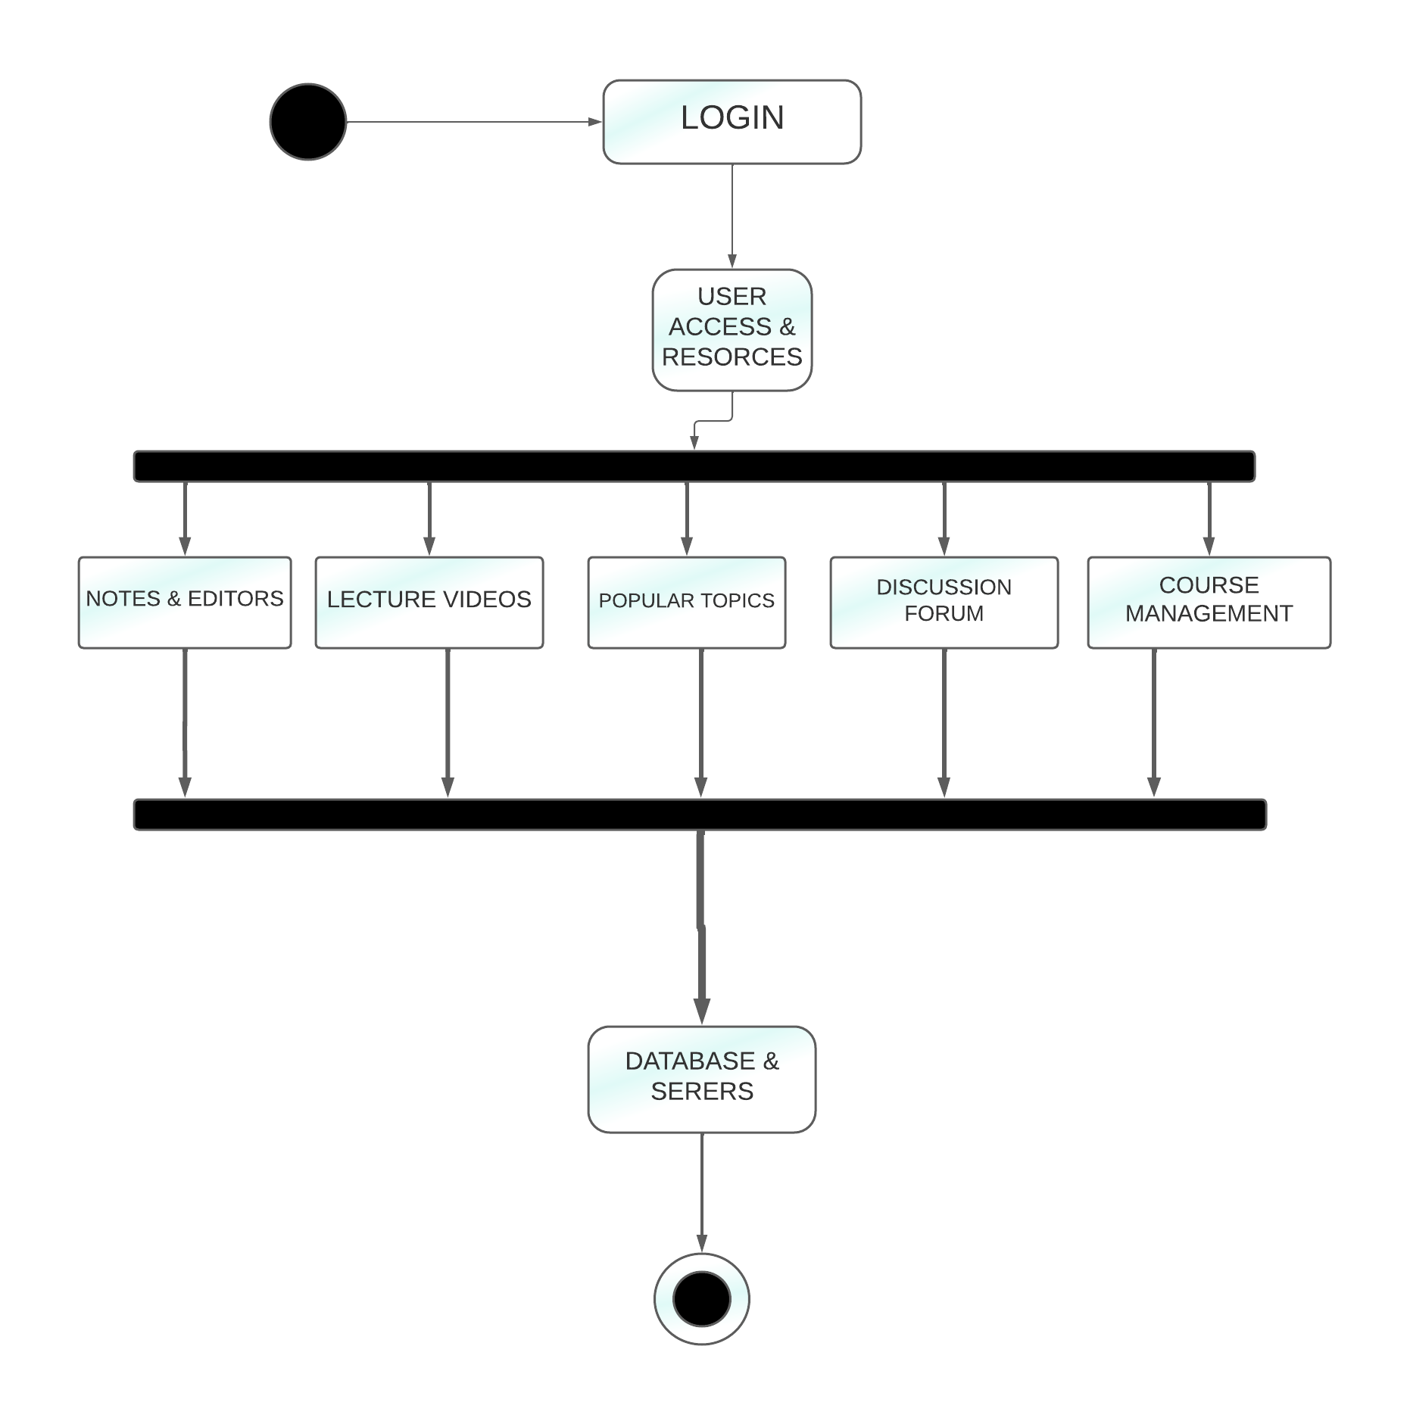

**ACTIVITY DIAGRAM**

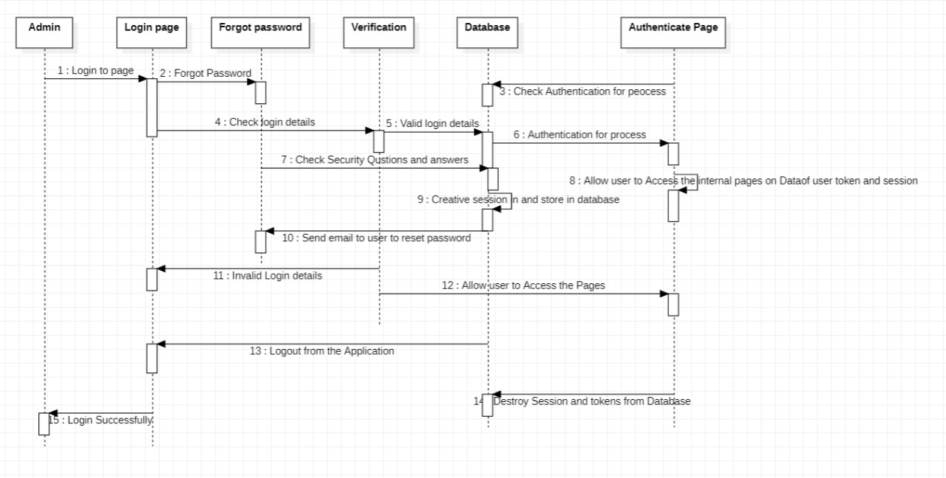

**Sequence diagram**